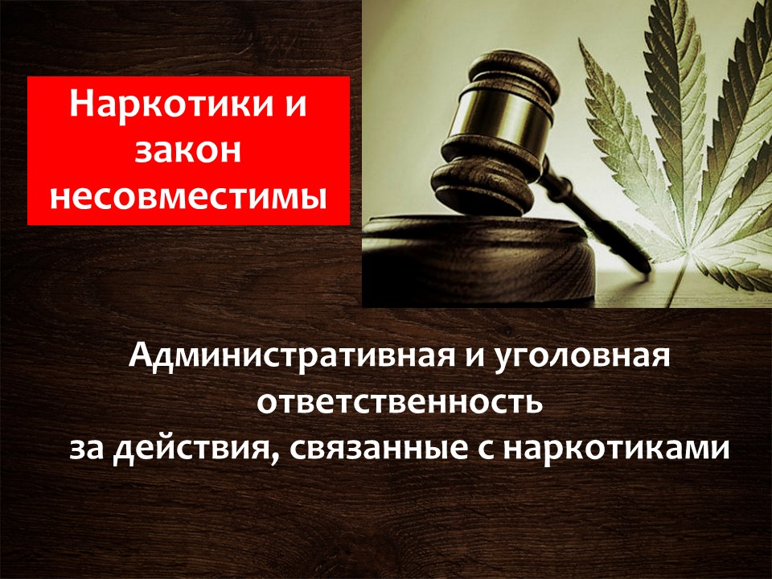
Статья 228. Незаконные приобретение, хранение, перевозка, изготовление, переработка наркотических средств, психотропных веществ или их аналогов, а также незаконные приобретение, хранение, перевозка растений, содержащих наркотические средства или психотропные вещества, либо их частей, содержащих наркотические средства или психотропные вещества
1. Незаконные приобретение, хранение, перевозка, изготовление, переработка без цели сбыта наркотических средств, психотропных веществ или их аналогов в значительном размере, а также незаконные приобретение, хранение, перевозка без цели сбыта растений, содержащих наркотические средства или психотропные вещества, либо их частей, содержащих наркотические средства или психотропные вещества, в значительном размере - наказываются штрафом в размере до сорока тысяч рублей или в размере заработной платы или иного дохода осужденного за период до трех месяцев, либо обязательными работами на срок до четырехсот восьмидесяти часов, либо исправительными работами на срок до двух лет, либо ограничением свободы на срок до трех лет, либо лишением свободы на тот же срок.
2. Те же деяния, совершенные в крупном размере, - наказываются лишением свободы на срок от трех до десяти лет со штрафом в размере до пятисот тысяч рублей или в размере заработной платы или иного дохода осужденного за период до трех лет либо без такового и с ограничением свободы на срок до одного года либо без такового.
3. Те же деяния, совершенные в особо крупном размере, - наказываются лишением свободы на срок от десяти до пятнадцати лет со штрафом в размере до пятисот тысяч рублей или в размере заработной платы или иного дохода осужденного за период до трех лет либо без такового и с ограничением свободы на срок до полутора лет либо без такового.
Примечания. 1. Лицо, совершившее предусмотренное настоящей статьей преступление, добровольно сдавшее наркотические средства, психотропные вещества или их аналоги, растения, содержащие наркотические средства или психотропные вещества, либо их части, содержащие наркотические средства или психотропные вещества, и активно способствовавшее раскрытию или пресечению преступлений, связанных с незаконным оборотом указанных средств, веществ или их аналогов, а также с незаконными приобретением, хранением, перевозкой таких растений либо их частей, содержащих наркотические средства или психотропные вещества, изобличению лиц, их совершивших, обнаружению имущества, добытого преступным путем, освобождается от уголовной ответственности за данное преступление. Не может признаваться добровольной сдачей наркотических средств, психотропных веществ или их аналогов, растений, содержащих наркотические средства или психотропные вещества, либо их частей, содержащих наркотические средства или психотропные вещества, изъятие указанных средств, веществ или их аналогов, таких растений либо их частей, содержащих наркотические средства или психотропные вещества, при задержании лица и при производстве следственных действий по обнаружению и изъятию указанных средств, веществ или их аналогов, таких растений либо их частей, содержащих наркотические средства или психотропные вещества.
2. Значительный, крупный и особо крупный размеры наркотических средств и психотропных веществ, а также значительный, крупный и особо крупный размеры для растений, содержащих наркотические средства или психотропные вещества, либо их частей, содержащих наркотические средства или психотропные вещества, для целей настоящей статьи, статей 228.1, 229 и 229.1 настоящего Кодекса утверждаются Правительством Российской Федерации.
3. Значительный, крупный и особо крупный размеры аналогов наркотических средств и психотропных веществ соответствуют значительному, крупному и особо крупному размерам наркотических средств и психотропных веществ, аналогами которых они являются.

